ЭЛЕМЕНТЫ АНАЛИЗА И ПРОГНОЗИРОВАНИЯ ВРЕМЕННЫХ РЯДОВ

  - Основные понятия и определения

В современной науке важную роль в принятии решений играет прогноз. Любое серьезное решение требует прогноза, т.е. предвидения развития ситуации. Для того чтобы предвидеть будущее, надо хорошо знать прошлое и присущие ему закономерности.
Если в течение достаточно продолжительного времени регулярно фиксировать курсы валют, акций, цены на товары и т.д., то такие данные образуют временные ряды. Временными рядами являются также данные о выпуске (приобретении) различного оборудования и услуг по месяцам, кварталам, годам. В производстве временные ряды возникают при измерении количества изделий, выпускаемых подразделениями предприятия за час, смену, декаду, при оценках количества брака за те же периоды, при наблюдении за изменениями запасов на складах. В производстве данные типы временных рядов появляются очень часто.
Во временном ряде содержится информация об особенностях и закономерностях протекания процесса, а статистический анализ позволяет выявить эти закономерности и использовать их для оценки характеристик процесса в будущем, т.е. для прогнозирования.
Временной ряд - набор чисел, привязанный к последовательным, обычно равноотстоящим моментам времени.
Числа, составляющие ряд и получающиеся как результат наблюдения за ходом некоторого процесса, называются элементами (уровнями), а промежуток времени между наблюдениями - шагом квантования по времени (или короче - шагом по времени).
Элементы ряда нумеруют в соответствии с номером момента времени, к которому этот элемент относится (т.е. обозначают их как Y₁, Y₂,..., Y_{n}).
Формально задача прогнозирования сводится к получению оценок значений ряда на некотором периоде будущего, т.е. к получению значения Y_{p}(t), t = п + I, n + 2, .... При использовании методов экстраполяции исходят из предположения о сохранении закономерностей прошлого развития на период прогнозирования. Во многих случаях (но не всегда!) при разработке оперативного (до года) и краткосрочного (до 2 лет) прогноза эти предположения являются справедливыми.
Прогноз рассчитывается в два этапа. На первом - формальном -выявляют при помощи статистических методов закономерности прошлого развития и переносят их (экстраполируют) на некоторый период будущего. На втором - производится корректировка полученного прогноза с учетом результатов содержательного анализа текущего состояния.
Статистические методы исследования исходят из предположения о возможности представления уровней временного ряда в виде суммы нескольких компонент, отражающих закономерность и случайность развития, в частности в виде суммы четырех компонент:
Y(t) =f(t) + S(t) + U(t) + E(t),

где f(t) - тренд развития (долгосрочная тенденция или устойчивое, систематическое изменение процесса в течение продолжительного времени);
S(t) - сезонная компонента;
U(t) - циклическая компонента;
E(t) - остаточная компонента.
Сезонная компонента характеризует устойчивые внутригодичные колебания уровней, которые носят периодический или близкий к нему характер. Она проявляется в некоторых показателях, представленных квартальными или месячными данными.
В тех случаях, когда период колебаний составляет несколько лет, говорят, что во временном ряде присутствует циклическая компонента.
Тренд, сезонная и циклическая компоненты называются регулярными, или систематическими компонентами временного ряда. Составная часть временного ряда, остающаяся после выделения из него регулярной компоненты, представляет собой случайную, нерегулярную компоненту. Она является обязательной компонентой любого временного ряда, так как случайные отклонения неизбежно сопутствуют любому техническому процессу.
Если систематические компоненты временного ряда определены правильно, то остающаяся после их выделения остаточная последовательность (ряд остатков) будет случайной компонентой, т.е. будет обладать следующими свойствами:
- случайностью колебаний уровней остаточной последовательности;
- соответствием распределения случайной компоненты нормальному закону распределения;
- равенством математического ожидания случайной компоненты нулю;
- независимостью значений уровня случайной последовательности.
Основная цель статистического анализа временных рядов - изучение соотношения между закономерностью и случайностью в формировании значений уровней ряда, оценка количественной меры их влияния. Закономерности, объясняющие динамику показателя в прошлом, используются для прогнозирования его значений в будущем, а учет случайности позволяет определить вероятность отклонения от закономерного развития и его возможную величину.
Проверка адекватности трендовых моделей основана на проверке выполняемости у остаточной последовательности указанных четырех свойств. Если не выполняется хотя бы одно из них, модель признается неадекватной; при выполнении всех четырех свойств модель адекватна. Данная проверка осуществляется с использованием ряда статистических критериев.

  - Анализ временных рядов

При анализе временных рядов широко применяются графические методы. Это объясняется тем, что табличное представление временного ряда (табл. 1) и описательные характеристики чаще всего не позволяют понять характер процесса, а по графику временного ряда можно сделать определенные выводы, которые потом могут быть проверены с помощью расчетов.
Визуальный анализ графика временного ряда позволяет сделать выводы о следующем:
- наличии тренда и его характере;
- наличии сезонных и циклических компонент;
- степени плавности или прерывистости изменений последовательных значений ряда после устранения тренда.
Так графический анализ ряда обычно задает направление его дальнейшему анализу.
Задачу анализа временных рядов существенно упрощает применение средств Excel
В среде Excel для анализа временных рядов можно использовать средство Мастер диаграмм.
Для создания диаграммы с помощью средства Мастер диаграмм необходимо сначала выделить данные, которые будут отображены на диаграмме (это необязательная операция, однако она позволит сэкономить время при работе с Мастером). В выделяемые данные следует включить как числовые данные, так и их подписи (рис.1).
Excel автоматически распознает подписи и использует их при построении диаграммы.
Работа с Мастером диаграмм состоит из четырех основных шагов, выполнение которых рассмотрим на следующем примере.
Пример

Построить график временного рада Индекс расходов, выделить тренд этого временного ряда и построить прогноз на два шага вперед. Исходные данные по этому временному ряду за 16 месяцев приведены в табл. 1.

Таблица 1
№ п/п | Индекс расходов | № п/п | Индекс расходов
1 2 3 4 5 6 7 8 | 100 98,4 101,2 103,5 104,1 107 107,4 108,5 | 9 10 11 12 13 14 15 16 | 108,3 109,2 110,1 110,7 110,3 111,8 112,3 112,9

Для построения графика временного ряда индекса потребительских расходов, необходимо выполнить следующие действия.

• Шаг 1. Выбрать тип и вид диаграммы во вкладке Стандартные (тип: График, вид: График с маркерами). Щелкнуть на кнопку «Далее» (рис. 2). На экране появится диалоговое окно Мастер диаграмм (шаг 2 из 4) источник данных диаграммы (рис. 3).

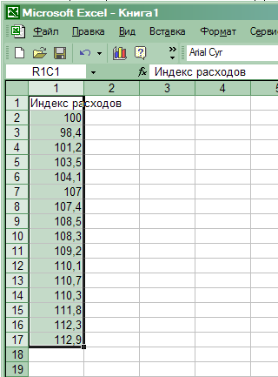

Рис. 1. Выделение данных перед началом работы с Мастером диаграмм

• Шаг 2. Выбрать и уточнить ориентации диапазона данных и ряда. Используя вкладку Диапазон данных, можно выполнить следующие операции:
- выбрать (или изменить) диапазон данных листа, используемых для диаграммы. Если перед началом работы с Мастером диаграмм данные не были выделены, то, используя это окно, можете выделить их сейчас;
- уточнить ориентацию диапазона данных диаграммы с помощью переключателей в строках и столбцах. При установке первого из них каждая строка рабочего листа будет рассматриваться как ряд диаграммы. При установке второго переключателя в качестве ряда диаграмм будут рассматриваться столбцы данных.

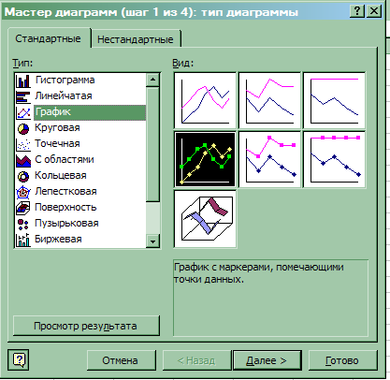

Рис. 2. На первом этапе выбирается вид создаваемой диаграммы

Во вкладке Ряд можно управлять параметрами каждого ряда диаграммы. С ее помощью можно выполнить следующие операции:
- добавить и удалить ряды;
- присвоить рядам имена;
- выделить (или переопределить) данные, используемые для по строения рядов;
- изменить подписи категории.
Щелкнуть на кнопку «Далее» (рис. 3). На экране появится диалоговое окно Мастер диаграмм (шаг 3 из 4): параметры данных (рис. 4).

•Шаг 3. Настроить диаграмму. В появившемся диалоговом окне предлагается большое количество самых различных параметров диаграммы (рис. 4). Если параметры не изменяются, то используется установленное по умолчанию значение. Щелкнуть на кнопку «Далее».
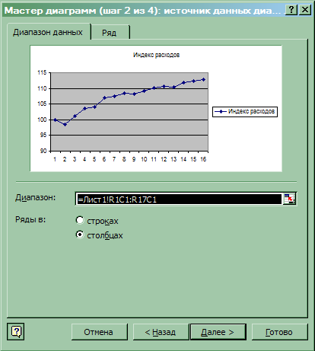

Рис.3. Диалоговое окно Мастера диаграмм на втором шаге

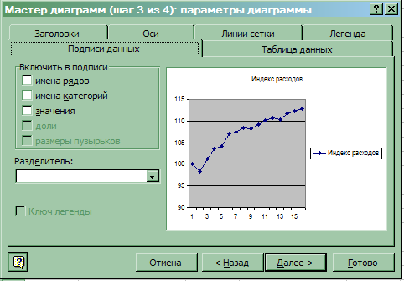

Рис.4. Диалоговое окно Мастера диаграмм на третьем шаге

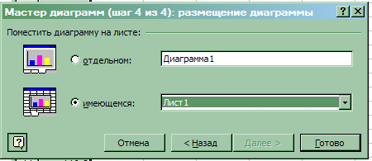

Рис. 5 Диалоговое окно Мастера диаграмм на четвертом шаге
- Шаг 4. Выбрать месторасположение диаграммы (рис. 5). Щелкнуть на кнопку «Готово».

Диаграмма будет расположена на одном листе с исходными данными (рис. 6). Она внедрена как объект в рабочий лист.

+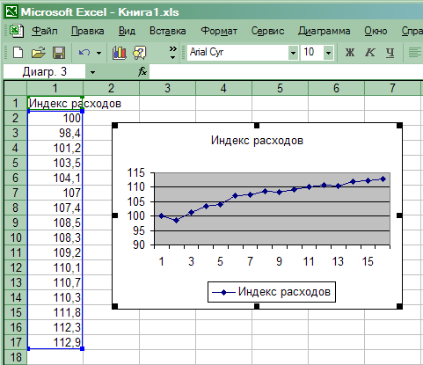

Рис. 6. Результат работы Мастера диаграмм

Excel предоставляет дополнительные возможности по работе с диаграммами. Наиболее полезной, с точки зрения анализа временных рядов, представляется возможность создания линий тренда.

  - Построение линий тренда

Линии тренда строятся для описания закономерности, содержащейся в исследуемом временном ряду.
Одним из наиболее распространенных способов моделирования тенденции временного ряда является построение аналитической функции, характеризующей зависимость уровней ряда от времени или тренда. Этот способ называется аналитическим выравниванием временного ряда.
Параметры функции, моделирующей тренд, определяют обычными МНК , используя в качестве независимой переменной время t= 1, 2,...,n, а в качестве зависимой переменной - фактические уровни временного ряда у_{t}. Для не линейных трендов предварительно производят процедуру их линеаризации.
В табл. 2 приведены типы линии тренда, которые можно построить в Excel.

Таблица 2
Тип зависимости | Уравнение
Линейная | Y=a_{o} + a₁ X
Полиномиальная | Y= a₀ + а₁ Х+ а₂ Х² + ... + а₆ X⁶
Логарифмическая | Y=a*lnX+b
Экспоненциальная | Y = a * e ^{bx}
Степенная | Y = a * x^{b}

Для вставки линии тренда в диаграмму нужно выполнить следующие действия.
- Щелкнуть правой кнопкой мыши на одном из рядов.
- Выбрать команду «Добавить линию тренда» (рис. 7) из контекстного меню. На экране появится диалоговое окно Линия тренда (рис. 8). Вкладка Тип используется для выбора типа создаваемой линии тренда.
- Выбрать тип регрессии.
При выборе типа Полиномиальная введите значение степени в поле «Степень» (в поле «Степень», используемом для полиномиального типа, устанавливается величина порядка регрессии).
Если же вы выбрали тип Скользящее среднее (который не является регрессией), то введите значение в поле «Точки» (поле «Точки» для скользящего среднего используется для установки количества точек, необходимых для вычисления средней величины).
- Убедиться в том, что ряд, для которого необходимо построить линию тренда, выделен в списке Построение линии тренда на ряде. Если нет, то выделите его.

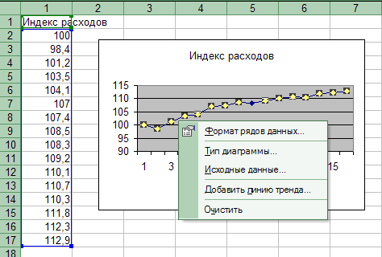

Рис.7. Выбор команды «Добавить линию тренда»

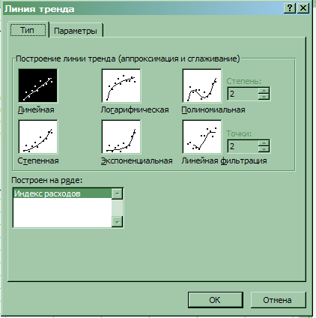

Рис. 8. Диалоговое окно Линия тренда (вкладка тип)

5. Переключиться на вкладку Параметры (рис. 9). Установить остальные параметры линии тренда.
В разделе Название аппроксимирующей (сглаженной) кривой установить переключатель автоматическое или другое, после чего введите название в поле. Это название появится в легенде диаграммы. Если линия тренда создается с помощью регрессии, т.е. выбран любой тип, кроме скользящего среднего, то в соответствующих полях можно ввести прогнозируемое количество периодов, которые будут добавлены к линии тренда впереди или сзади. В случае необходимости можете установить и остальные параметры (они могут быть доступны или недоступны в зависимости от выбранного типа регрессии). Так, можно установить пересечение с осью Y отображение на диаграмме уравнения или величины достоверности аппроксимации R (коэффициент детерминации).

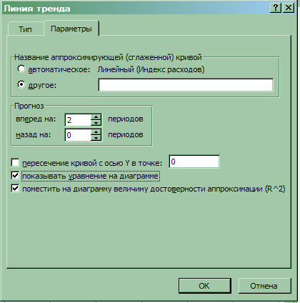

Рис. 9. Диалоговое окно Линия тренда (вкладка параметры)

6. Для завершения процесса создания линии тренда щелкнуть по кнопке ОК.

На рис. 10 приведен результат построения тренда

Y = 97,008 + 1,739 t - 0,0488 t²;

и прогнозирования по тренду для временного ряда «Индекс расходов». В качестве аппроксимирующей функции выбран полином второй степени - парабола, по которой построен прогноз на два шага вперед. Значение коэффициента детерминации составило:

R² =0,9664;

это указывает на то, что весьма большая доля вариации признака Y учтена в модели.
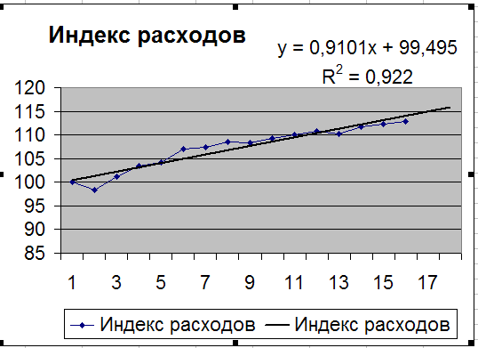

Рис. 10. Результат построения тренда и прогнозирования по тренду для временного ряда «Индекс расходов»

Прогнозные значения составляют:
Y( 17) = 97,008 +1,73917- 0,0488 17² = 112,4678,
Y( 8) = 97,008 + 1,739 18 -0,0488 18² = 112,4988.

ПРАКТИЧЕСКАЯ ЧАСТЬ

Лабораторная работа №1 «Прогноз целевых показателей деятельности предприятия»

Таблица - Целевые показатели деятельности предприятия
Вариант | Показатель | Значение по годам
 | Показатель | 2014 | 2015 | 2016 | 2017 | 2018 | 2019 | 2020
1 | Численность персонала, чел. | 200 | 205 | 215 | 200 | 195 | 230 | 280
2 | Стоимость основных средств, тыс.руб. | 52 | 52 | 59 | 60 | 68 | 70 | 77
3 | Затраты на обучение персонала, руб. | 66 | 62 | 50 | 51 | 45 | 46 | 35
4 | Количество клиентов, чел. | 115 | 112 | 130 | 145 | 150 | 190 | 210
5 | Затраты на НИОКР, тыс.руб. | 22 | 12 | 15 | 16 | 18 | 19 | 22
6 | Количество конкурентов, шт. | 10 | 10 | 15 | 15 | 18 | 18 | 20
7 | Объем реализации, тыс.ед.. | 12006 | 12819 | 13615 | 14681 | 19222 | 20500 | 21000
8 | Себестоимость единицы продукции, тыс.руб. | 89 | 92 | 92 | 90 | 89 | 89 | 90
9 | Качество продукции,% | 5 | 5 | 6 | 5,6 | 7 | 8 | 10
10 | Обновление продукции,% | 2 | 2 | 2 | 5 | 7 | 9 | 11

По каждому показателю построить график и тренды различного вида.
Выбрать наилучший вариант.
По уравнению тренда спрогнозировать значение показателя.

